HZ-Stoßverbinder SLF Weiß f. HZ-Sockelleiste SLF /Plus m. SCH2158

Hans Weitzel

Eigenschaften

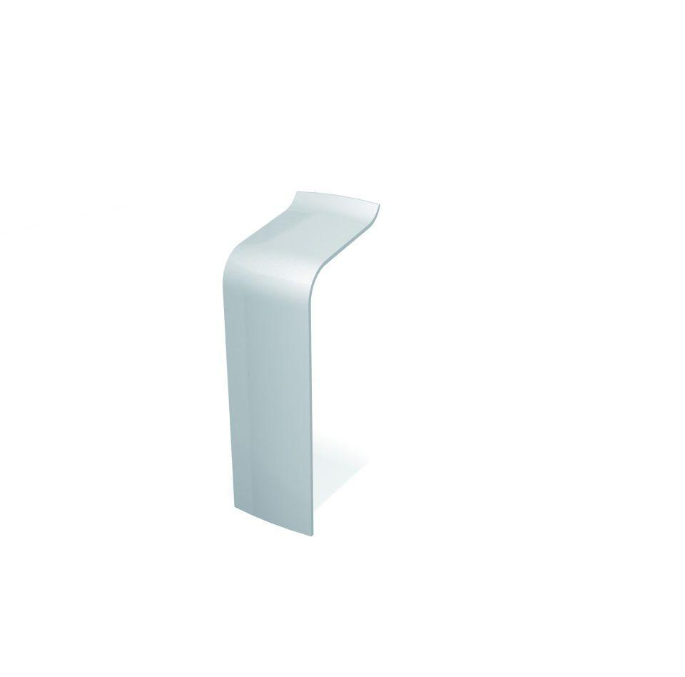

GTIN:

4022023220513

HAN:

2088

Farbton

weiß

Profilart

Anschlussprofil

Werkstoff

Acrylnitril-Butadien-Styrol-Copolymerisat (ABS)

Höhe (mm)

97,00

Länge (mm)

45,00

Tiefe (mm)

30,00

Befestigung

gesteckt

Brandverhalten

B2